CURS 2020-2021
“Explora, Aprèn, Comparteix....”
Benvolgudes famílies:
Com segurament ja sabeu l’INSTITUT MONTSERRAT MIRO i VILÀ participa en el projecte “Educat” impulsat pel Departament d’Ensenyament de la Generalitat de Catalunya, projecte que persegueix la incorporació i l’ús de les Tecnologies de la Informació i de la Comunicació com a eina imprescindible per a la realització dels aprenentatges que es fan a dins de l’àmbit escolar. És per aquest motiu que durant el curs 2020-2021 els alumnes necessitaran un portàtil des del primer dia de curs, per fer seguiment de bona part de les classes i activitats escolars.

El model que les famílies haureu d’adquirir a través de l’empresa FDOS Software S.L., és el següent:
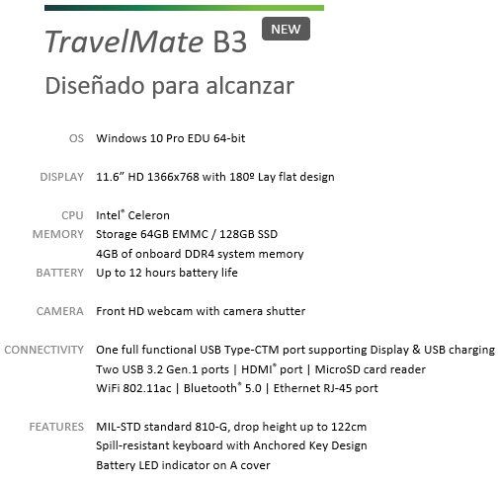

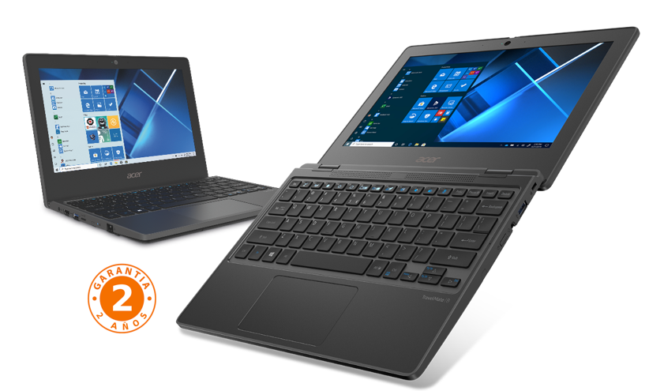
4GB-DDR
128 SSD

Intel Celeron quad-Core 4120
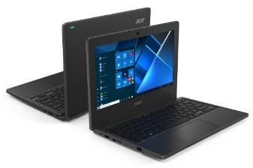

299€
(IVA i cànon inclòs)

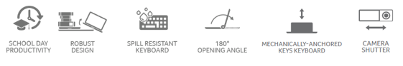
INSTITUT MONTSERRAT MIRO – CODI: 00F150

Ampliació de garantia
A banda del portàtil, les famílies que ho desitgin també poden adquirir una ampliació de garantia per danys accidentals (És el dany produït al producte per un esdeveniment imprevisible, sobtat, involuntari i fortuït que impedeixi el funcionament normal del bé assegurat o sigui perillós per al seu ús.). Aquesta ampliació de garantia s’ofereix tenint en compte que els alumnes utilitzaran el portàtil moltes hores de classe, a casa i que el transportaran cada dia.
Preus: | - 1 Any Danys Accidentals – 20 € (Iva inclòs)  - 2 Anys Danys Accidentals – 48 € (Iva inclòs)  - 3 Anys de Garantia + 3 Anys Danys Accidentals – 55 € (Iva inclòs)  - 4 Anys de Garantia + 4 Anys Danys Accidentals – 69 € (Iva inclòs)

Condicions Danys Accidentals:
Trencadissa de Pantalla: 30 € de franquícia (2 reparacions màxim a l’any).
Altres Danys Accidentals: 5 € de franquícia (2 reparacions màxim a l’any).
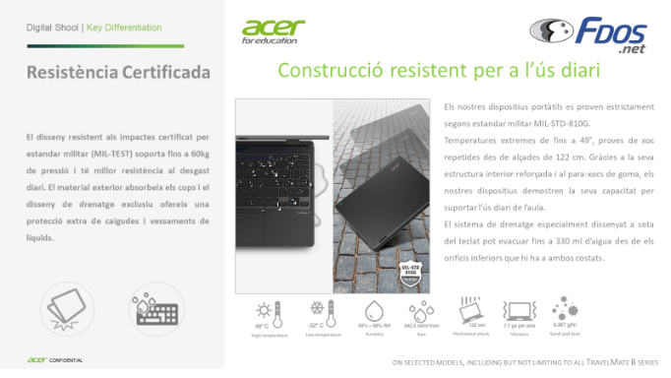
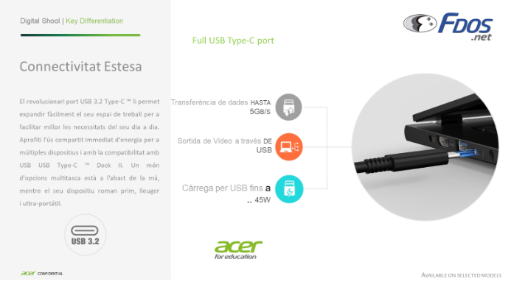
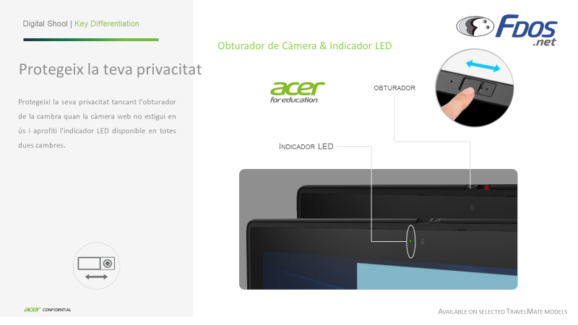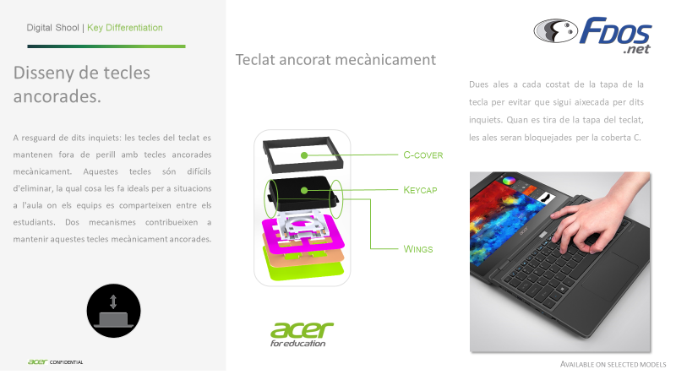
El pagament es farà mitjançant la web: educat.fdos.net
Totes les famílies s’han de registrar i fer la comanda del dispositiu.
Es podrà escollir la forma de pagament: VISA o TRANSFERENCIA.
Data límit per fer el pagament: 15 d’Agost de 2020
INSTITUT MONTSERRAT MIRO – CODI: 00F150

